Antonello da Messina, Annunciata, 1473-1474,
particolare, olio su tavola,
Monaco di Baviera. Alte Pinakotek
Antonello da Messina, Annunciata, 1476, olio su tela, P alermo, Galleria regionale di Palazzo Abatellis
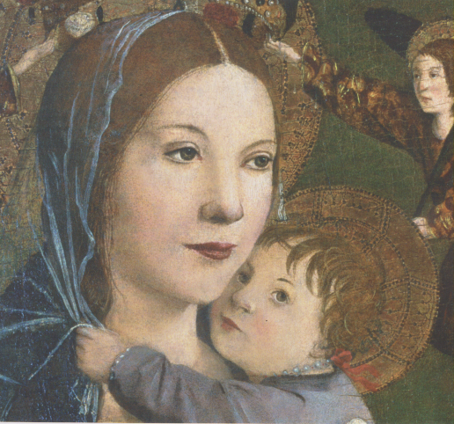
Antonello da messina, Madonna col Bambino e due angeli (1470-1475 ),
pariticolare, olio su tavola, Firenze, Uffizi.

